Objet : Prestation de gestion de l’offre de logements temporaires à destination des apprentis, alternants, stagiaires et saisonniers : contrat de prestation

Vu le code Général des Collectivités Territoriales ;
Vu la délibération du Comité Syndical en date du 28 mai 2025 actant le choix du prestataire, à savoir le groupement Petite Conciergerie de la Vallée / Garenne Immobilier ;
Afin de poursuivre et garantir le déploiement de l’offre d’hébergements temporaires à l’ensemble du territoire, de manière sécurisante pour les employeurs, hébergeurs et hébergés, le PETR a souhaité sélectionner un prestataire en capacité d’assurer la gestion de cette offre en lançant une consultation en début d’année selon un cahier des charges annexé à la présente délibération.

Les prestations demandées sont les suivantes :
1- CAPTATION
    - Visite et validation des biens (existence diagnostics, normes de décence et de location meublée, surface …)
    - Prise de photos en vue d’une mise en ligne
    - Fixation du loyer et des charges avec les propriétaires
    - Constitution du dossier propriétaire
    - Signature du mandat de gestion avec le propriétaire

2- MISE EN LOCATION
    - Mise en relation offre et demande (présentation des hébergements, organisation visite pour les candidats...)
    - Constitution dossier locataire (public ciblé, mise en relation avec les partenaires de l’aide au logement)
    - Entrée dans les lieux : rédaction bail, état des lieux
    - Suivi location

3- GESTION FINANCIERE ET TECHNIQUE
    - Gestion des loyers (quittancement, encaissement, reversement, suivi comptable, aide à la déclaration fiscale, régularisation de charges…)
    - Gestion des travaux d’entretiens et/ou de réparations incombant au bailleur
    - Gestion des sinistres et des impayés

Le coût des prestations sollicitées est détaillé dans le tableau ci-dessous :
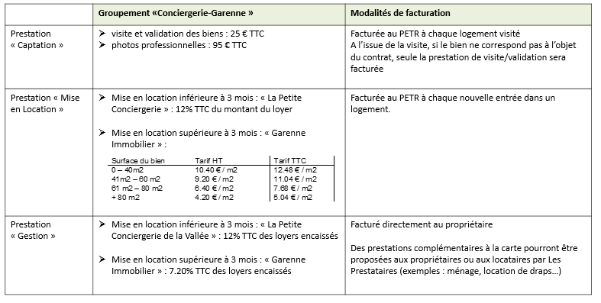

Le plan de financement prévisionnel pour les années 2025 et 2026 est le suivant :

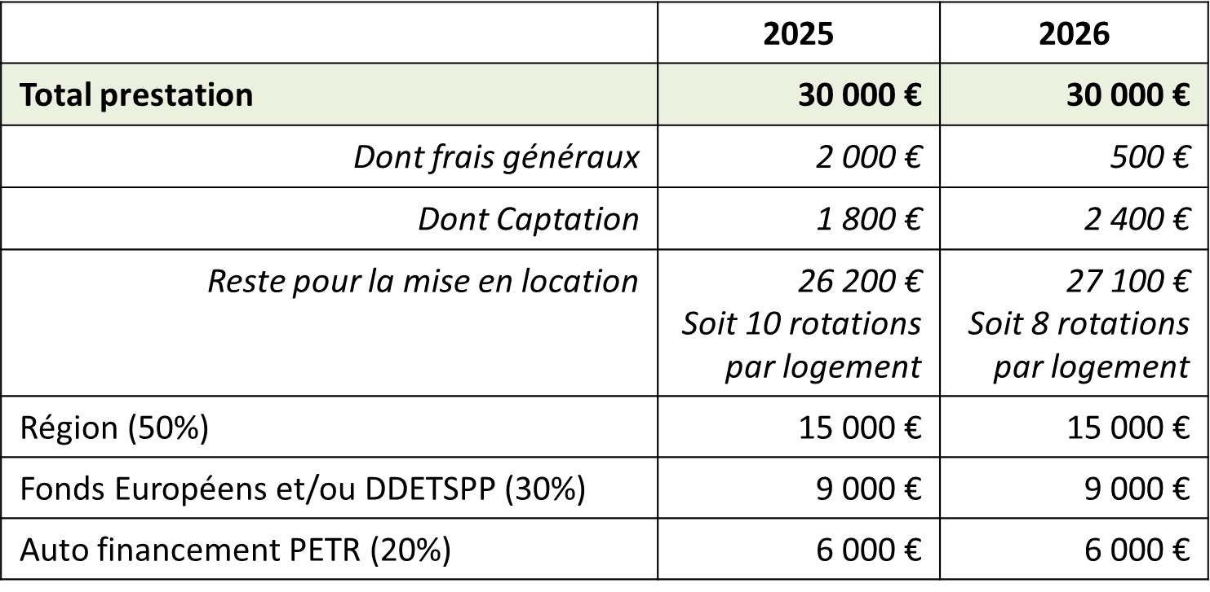

Après avoir délibéré le Comité syndical DECIDE :
- D’AUTORISER le Président à mener à bien ce projet et signer tous les documents nécessaires à sa mise en œuvre
- DE SOLLICITER les financements nécessaires à la réussite du projet, notamment auprès de la Région Nouvelle Aquitaine et des Fonds Européens.

